
О проекте Указа Президента Республики Казахстан "Об утверждении описания знамени и символа ведомства уполномоченного органа в сфере гражданской защиты, знамен территориальных подразделений и организаций образования ведомства"
Постановление Правительства Республики Казахстан от 7 сентября 2017 года № 545
Правительство Республики Казахстан ПОСТАНОВЛЯЕТ:
внести на рассмотрение Президента Республики Казахстан проект Указа Президента Республики Казахстан "Об утверждении описания знамени и символа ведомства уполномоченного органа в сфере гражданской защиты, знамен территориальных подразделений и организаций образования ведомства".
Премьер-Министр  Республики Казахстан | Б. Сагинтаев
Об утверждении описания знамени и символа ведомства уполномоченного органа в
сфере гражданской защиты, знамен территориальных подразделений и организаций образования ведомства
В соответствии с пунктом 2 статьи 12 Закона Республики Казахстан от 11 апреля 2014 года "О гражданской защите" ПОСТАНОВЛЯЮ:
1. Утвердить прилагаемые описания:
1) знамени ведомства уполномоченного органа в сфере гражданской защиты;
2) символа ведомства уполномоченного органа в сфере гражданской защиты;
3) знамен территориальных подразделений ведомства уполномоченного органа в сфере гражданской защиты;
4) знамен организаций образования ведомства уполномоченного органа в сфере гражданской защиты.
2. Признать утратившим силу Указ Президента Республики Казахстан от 25 июля 2014 года № 867 "Об утверждении описания знамен органов государственной противопожарной службы" (САПП Республики Казахстан, 2014 г., № 46-47, ст. 459).
3. Настоящий Указ вводится в действие по истечении десяти календарных дней после первого официального опубликования.
Президент  Республики Казахстан | Н.Назарбаев
УТВЕРЖДЕНО
Указом Президента
Республики Казахстан
от 2017 года №
Описание
знамени ведомства уполномоченного органа в сфере гражданской защиты
Знамя ведомства уполномоченного органа в сфере гражданской защиты состоит из двухстороннего полотнища, древка и шнура с кистями.
Полотнище знамени прямоугольное, размерами: по длине 150 см, по ширине 100 см, изготавливается из сложенного вдвое голубого шелкового фая и по краям с трех сторон обшивается золотистой шелковой бахромой.
На лицевой стороне в середине полотнища нашит золотистым шелком контур Государственного Герба Республики Казахстан, размер изображения по высоте 50 см. По верхнему краю полотнища вышита золотистым шелком надпись "ҚАЗАҚСТАН РЕСПУБЛИКАСЫ", а по нижнему – "ОТАН ҮШІН", высота букв надписи – 7,5 см.
На обратной стороне полотнища в центре - стилизованный контур земного шара со вписанными в него "розой ветров" и международным знаком гражданской обороны (голубой треугольник, вписанный в круг оранжевого цвета), под стилизованным контуром земного шара - парящий орел, а по нижнему краю надпись – "ҚАЗАҚСТАН РЕСПУБЛИКАСЫ ІШКІ ІСТЕР МИНИСТРЛІГІНІҢ ТӨТЕНШЕ ЖАҒДАЙЛАР КОМИТЕТІ". Размер букв надписи - 6 см. Над стилизованным контуром земного шара золотым шелком вышита надпись: "МІНДЕТ, АБЫРОЙ, ЕРЛІК". Высота букв надписи – 7,5 см.
С левой стороны лицевой стороны полотнища имеется отверстие для вдевания его на древко, диаметр отверстия – 4 см. Вдоль древка, с обеих сторон полотнища расположена вертикальная полоса с национальным орнаментом.
Древко знамени деревянное, круглого сечения, диаметром 4 см, длиной 250 см. Древко окрашено в темно-коричневый цвет, лакировано и имеет на нижнем конце металлическое кольцо, а на верхнем – золотистого цвета фигурный наконечник.
Шнур знамени крученый, изготовлен из золотистого шелка, с двумя кистями по краям. Длина шнура – 270-285 см.
Изображение знамени ведомства уполномоченного органа в сфере гражданской защиты установлено согласно приложению к настоящему описанию.
ПРИЛОЖЕНИЕ
к описанию знамени
ведомства уполномоченного органа
в сфере гражданской защиты

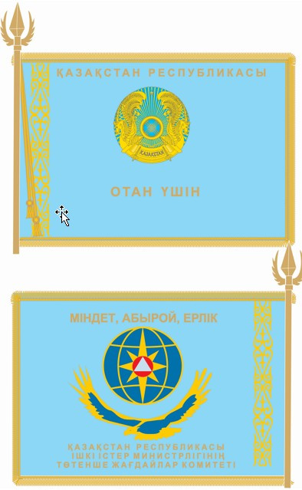

УТВЕРЖДЕНО
Указом Президента
Республики Казахстан
от 2017 года №
Описание
символа ведомства уполномоченного органа в сфере гражданской защиты
Символ ведомства уполномоченного органа в сфере гражданской защиты представляет собой восьмиугольную звезду с вписанным в него кругом голубого цвета, обрамленным красной полосой. По обрамлению круга буквами цвета золота сверху написано "ҚАЗАҚСТАН", слева направо написано "ІШКІ ІСТЕР МИНИСТРЛІГІ", по обрамлению внутри круга написано "АР-НАМЫС ПЕН БОРЫШ – ОТАН ҚЫЗМЕТІНЕ!". В центре круга – изображение стилизованного контура земного шара с вписанными в него "розой ветров" и международным знаком гражданской обороны (голубой треугольник, вписанный в круг оранжевого цвета). Под контуром земного шара – контур парящего орла, ниже красными буквами аббревиатура "ТЖК". Изображения "розы ветров" и орнамента, контуров надписи "АР-НАМЫС ПЕН БОРЫШ – ОТАН ҚЫЗМЕТІНЕ!", аббревиатуры "ТЖК", земного шара и орла – цвета золота. Пространство внутри контуров земного шара и орла – синего цвета.
Изображение символа ведомства уполномоченного органа в сфере гражданской защиты установлено согласно приложению к настоящему описанию.
ПРИЛОЖЕНИЕ
к описанию символа
ведомства уполномоченного органа
в сфере гражданской защиты

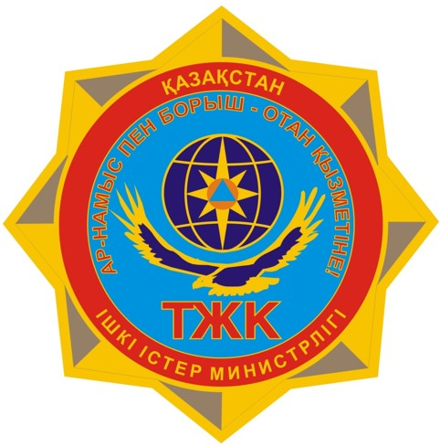

УТВЕРЖДЕНО
Указом Президента
Республики Казахстан
от 2017 года №
Описание
знамен территориальных подразделений ведомства уполномоченного органа в сфере гражданской защиты
Знамя территориального подразделения ведомства уполномоченного органа в сфере гражданской защиты состоит из двухстороннего полотнища, древка и шнура с кистями.
Полотнище знамени прямоугольное, размерами: по длине 150 см, по ширине 100 см, изготавливается из сложенного вдвое голубого шелкового фая и по краям с трех сторон обшивается золотистой шелковой бахромой.
На лицевой стороне в середине полотнища нашит золотистым шелком контур Государственного Герба Республики Казахстан, размер изображения по высоте 50 см. По верхнему краю полотнища вышита золотистым шелком надпись "ҚАЗАҚСТАН РЕСПУБЛИКАСЫ", а по нижнему – "ОТАН ҮШІН", высота букв надписи – 7,5 см.
На обратной стороне полотнища в центре - стилизованный контур земного шара со вписанными в него "розой ветров" и международным знаком гражданской обороны (голубой треугольник, вписанный в круг оранжевого цвета), под стилизованным контуром земного шара - парящий орел, а по нижнему краю надпись наименования территориального подразделения ведомства уполномоченного органа в сфере гражданской защиты на государственном языке. Размер букв надписи - 6 см. В зависимости от количества слов, входящих в наименование территориального подразделения ведомства уполномоченного органа в сфере гражданской защиты, размер букв может быть уменьшен до 4 см. Над стилизованным контуром земного шара золотым шелком вышита надпись: "МІНДЕТ, АБЫРОЙ, ЕРЛІК". Высота букв надписи – 7,5 см.
С левой стороны лицевой стороны полотнища имеется отверстие для вдевания его на древко, диаметр отверстия - 4 см. Вдоль древка, с обеих сторон полотнища расположена вертикальная полоса с национальным орнаментом.
Древко знамени деревянное, круглого сечения, диаметром 4 см, длиной 250 см. Древко окрашено в темно-коричневый цвет, лакировано и имеет на нижнем конце металлическое кольцо, а на верхнем - золотистого цвета фигурный наконечник.
Шнур знамени крученый, изготовлен из золотистого шелка, с двумя кистями по краям. Длина шнура - 270-285 см.
Изображение знамен территориальных подразделений ведомства уполномоченного органа в сфере гражданской защиты установлено согласно приложению к настоящему описанию.
ПРИЛОЖЕНИЕ
к описанию знамен
территориальных подразделений
ведомства уполномоченного органа
в сфере гражданской защиты

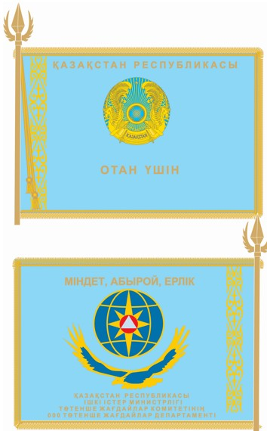

УТВЕРЖДЕНО
Указом Президента
Республики Казахстан
от 2017 года №
Описание
знамен организаций образования ведомства уполномоченного органа в сфере гражданской защиты
Знамя организации образования ведомства уполномоченного органа в сфере гражданской защиты состоит из двухстороннего полотнища, древка и шнура с кистями.
Полотнище знамени прямоугольное, размерами: по длине 150 см, по ширине 100 см, изготавливается из сложенного вдвое голубого шелкового фая и по краям с трех сторон обшивается золотистой шелковой бахромой.
На лицевой стороне в середине полотнища нашит золотистым шелком контур Государственного Герба Республики Казахстан, размер изображения по высоте 50 см. По верхнему краю полотнища вышита золотистым шелком надпись "ҚАЗАҚСТАН РЕСПУБЛИКАСЫ", а по нижнему – "ОТАН ҮШІН", высота букв надписи – 7,5 см.
На обратной стороне полотнища в центре - стилизованный контур земного шара со вписанными в него "розой ветров" и международным знаком гражданской обороны (голубой треугольник, вписанный в круг оранжевого цвета), под стилизованным контуром земного шара - парящий орел, а по нижнему краю надпись наименования организации образования ведомства уполномоченного органа в сфере гражданской защиты на государственном языке. Размер букв надписи - 6 см. В зависимости от количества слов, входящих в наименование организации образования ведомства уполномоченного органа в сфере гражданской защиты, размер букв может быть уменьшен до 4 см. Над стилизованным контуром земного шара золотым шелком вышита надпись: "МІНДЕТ, АБЫРОЙ, ЕРЛІК". Высота букв надписи – 7,5 см.
С левой стороны лицевой стороны полотнища имеется отверстие для вдевания его на древко, диаметр отверстия - 4 см. Вдоль древка, с обеих сторон полотнища расположена вертикальная полоса с национальным орнаментом.
Древко знамени деревянное, круглого сечения, диаметром 4 см, длиной 250 см. Древко окрашено в темно-коричневый цвет, лакировано и имеет на нижнем конце металлическое кольцо, а на верхнем - золотистого цвета фигурный наконечник.
Шнур знамени крученый, изготовлен из золотистого шелка, с двумя кистями по краям. Длина шнура - 270-285 см.
Изображение знамен организаций образования ведомства уполномоченного органа в сфере гражданской защиты установлено согласно приложению к настоящему описанию.
ПРИЛОЖЕНИЕ
к описанию знамен
организаций образования
ведомства уполномоченного органа
в сфере гражданской защиты

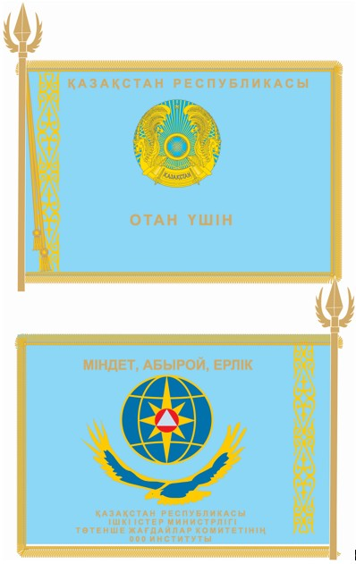

© 2012. РГП на ПХВ «Институт законодательства и правовой информации Республики Казахстан» Министерства юстиции Республики Казахстан

